**Art Style Guide.**

**Door: Robert de Visser.**

**Flipperkast**

**Thema: Voetbal**

**Waarom dit thema?** Voetbal is naast gamen ook een grootste hobby in mijn dagelijks leven. ik vind het ook erg leuk, het geeft ook afleiding na alle stress van de afgelopen dagen. Ik ben zelf keeper van VV Berkum A2.

**Onderdelen.** De onderdelen met betrekking tot voetbal die je ziet in e flipperkast zijn: de goal, de twee reclame boarden naast de goal, de midden ring met 3 stoters, de achtergrond, het veld, het scorebord en de keeper voor de goal.

De goal is gewoon één van de belangrijkste voorwerpen bij het voetbal, de goal heeft een mooie metallic tintje.

De twee reclame borden hebben als thema Nike, Nike is een belangrijk merk in de voetbal wereld.

De keeper midden in de goal blokt een klein deel van de goal af. De keeper is Manuel Neuer, dat is mijn lievelings keeper. Neuer is de keeper van Bayer München.

De ring met 3 stoters. Het heeft een betrekking naar de oefen vorm (rondo) je staat in de cirkel in die cirkel word de bal rond gespeeld. De stoters zijn wit, met metallic tintje. De bovenkant is zwart dit heeft betrekking naar de kleur van een bal (zwart-wit).

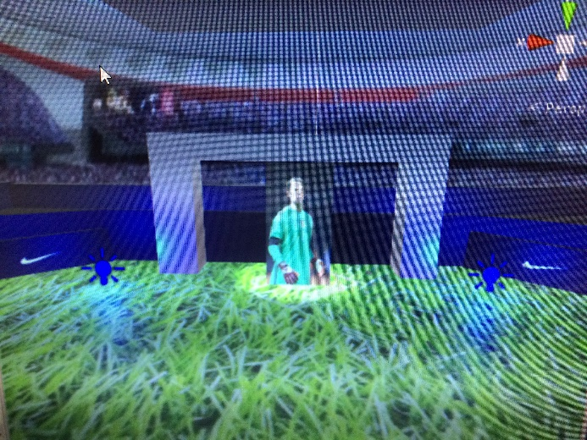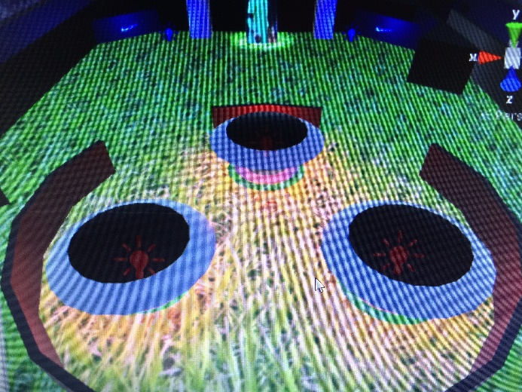

De verschillende lichten die je ziet zijn bedoelt om aan te geven dat hier punten te halen zijn. De kleur heeft geen betekenis op hoeveel punten, bij elke aanraking krijgt de speler +25 punten.

De achtergrond is een voetbal stadion, hier worden ook wedstrijden gespeeld. Het veld is natuurlijk van gras.

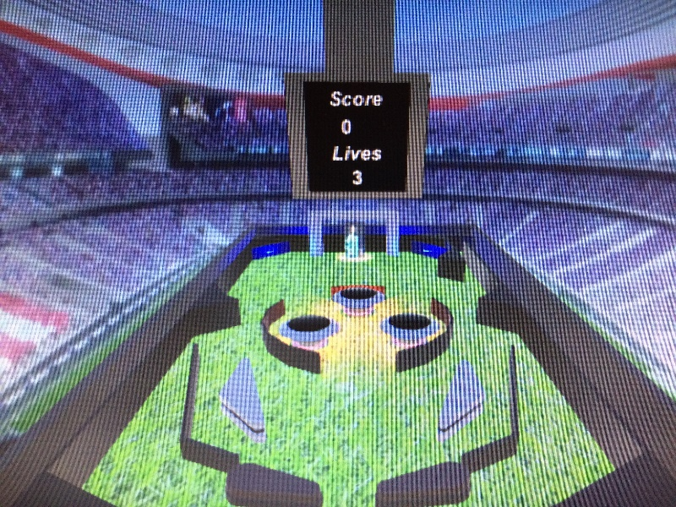Het scoreboard. Wat je vandaag de dag ik moderne stadions ziet is een hele grote vierkante tv waar de score op staat. Dit vond ik wel een mooie manier om de score en levens mee te geven aan de speler.

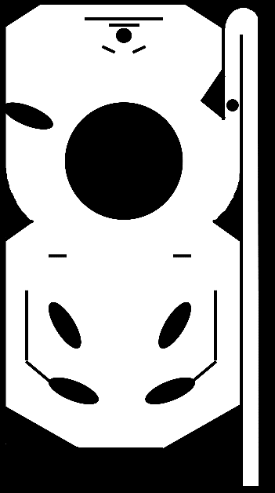**De lay-out.** De lay-out is na de crash simpel gebleven. Je hebt rechts de baan waar de bal word afgeschoten. De bal komt terecht in het midden stuk bij de rondo. De bal valt naar het beneden gedeelte met de flippers. De flippers schiet de bal weer naar de rondo waar je punten kan verdienen, en met geluk kom je in het boven gedeelte (keepers gebied). Daar staat een goal waar de bal in kan komen voor punten, ook bij de twee reclame borden kun je punten verdienen. Een min punt is dat een paar streepjes/rondje (spelers/obstakel) niet meer zijn toegepast, dit komt door gebrek aan tijd/ ruimte.